Домашнее задание для от 3 ОИИ от 19.01.21.

- Главные трезвучия.
Определить тональность, в которой построен каждый аккорд. Оформить построение и подписать тональность.
Фото
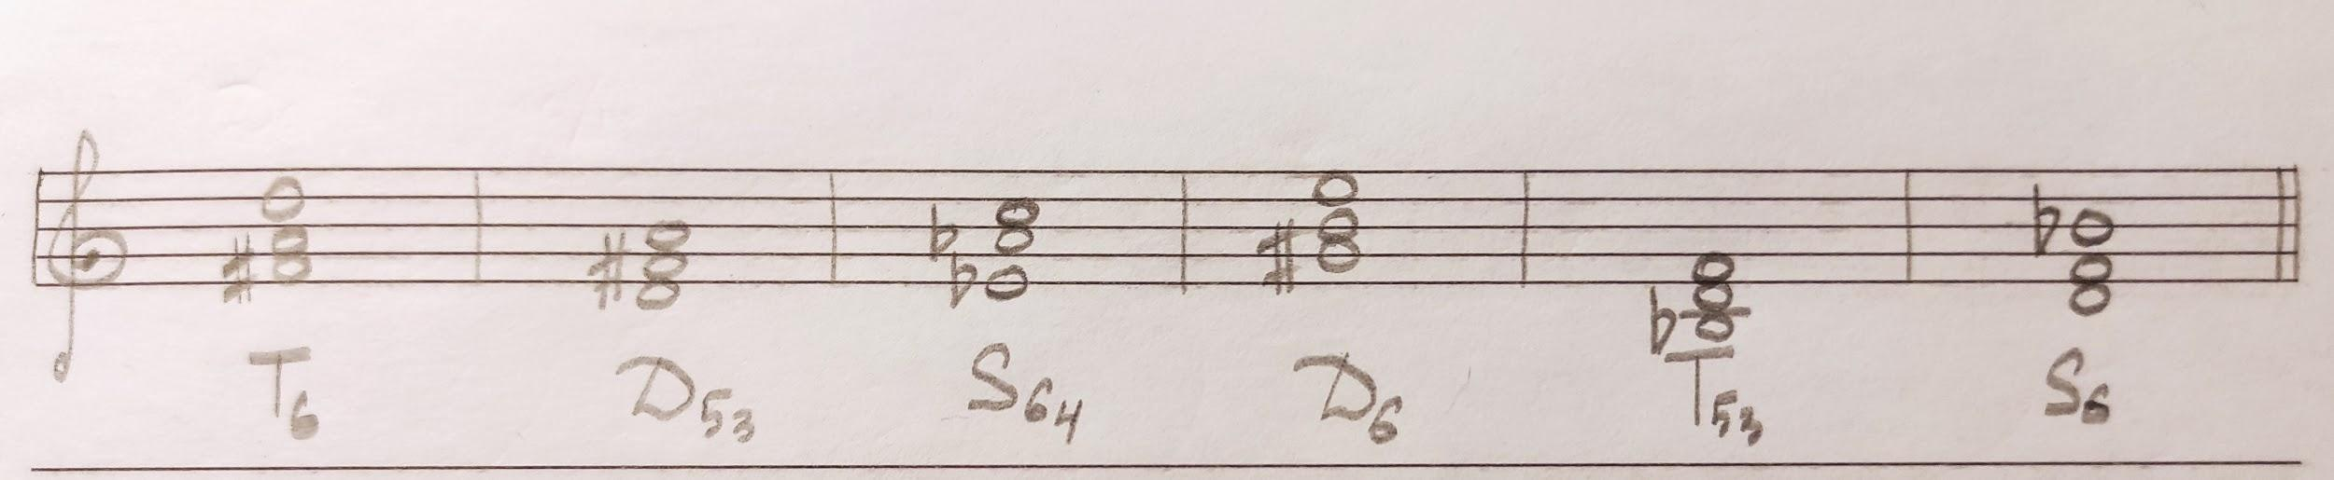
- Буквенные обозначения.
Над тактами подписать ноты буквенными обозначениями.
Фото
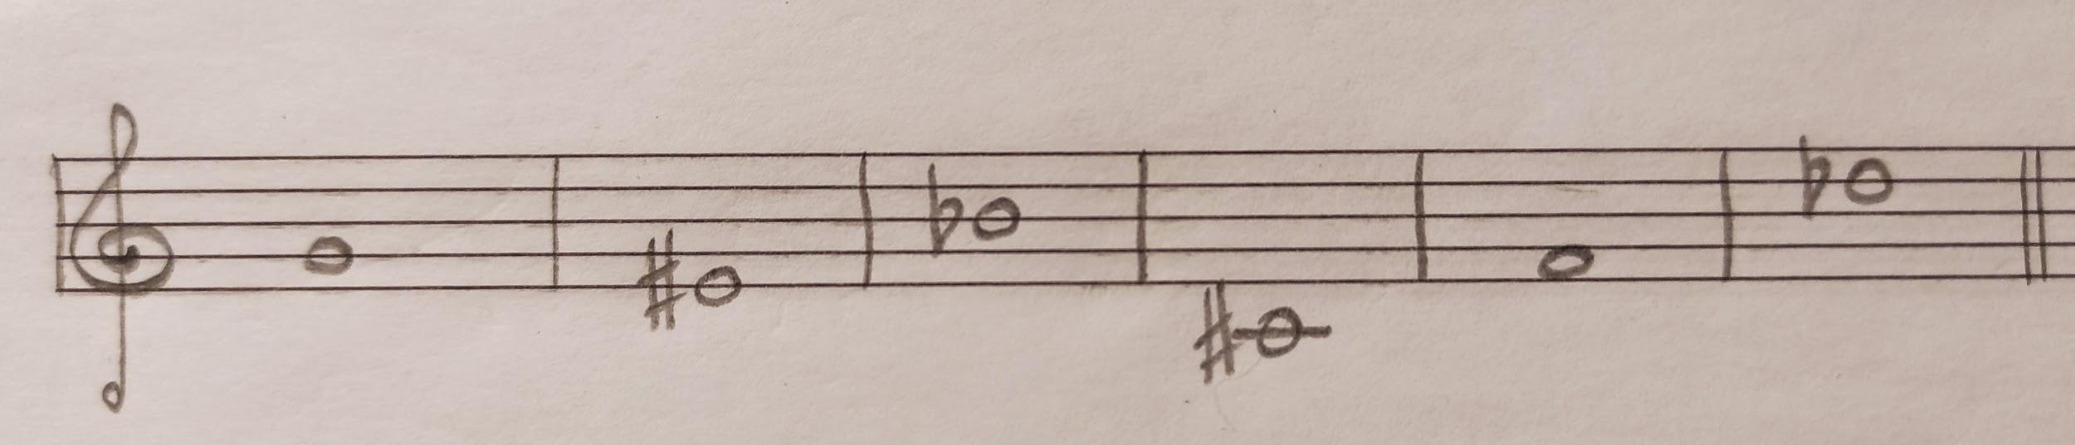
- Номер 148.
Старое задание.
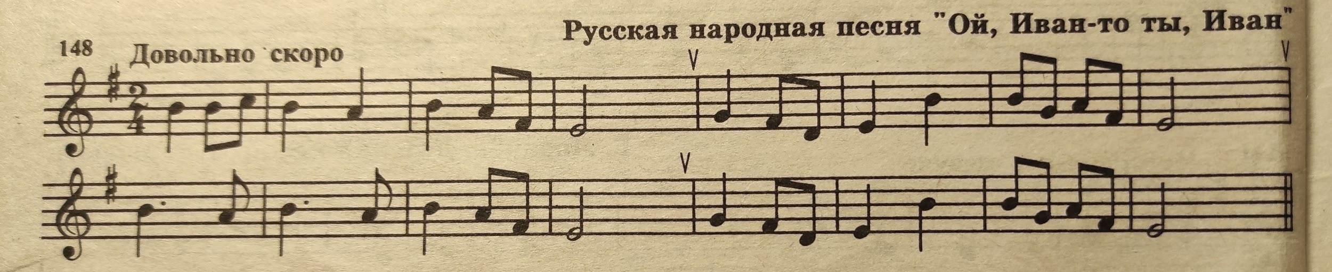
Сольмизация + дирижирование.

Все домашние задания присылайте мне на рабочую почту: n.kotyunia.distant@gmail.com

